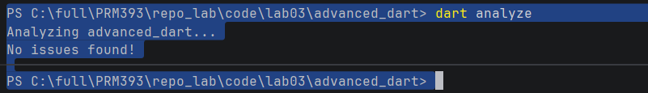
- Chạy phân tích lỗi code hiện không lỗi
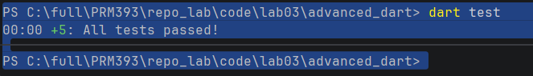
- Chạy 5 test pass
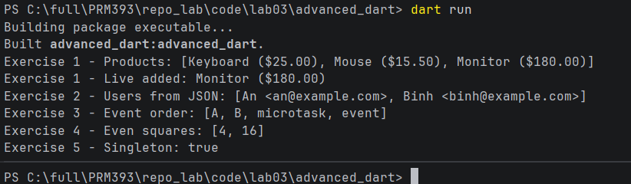
- Chạy 5ex thành công

